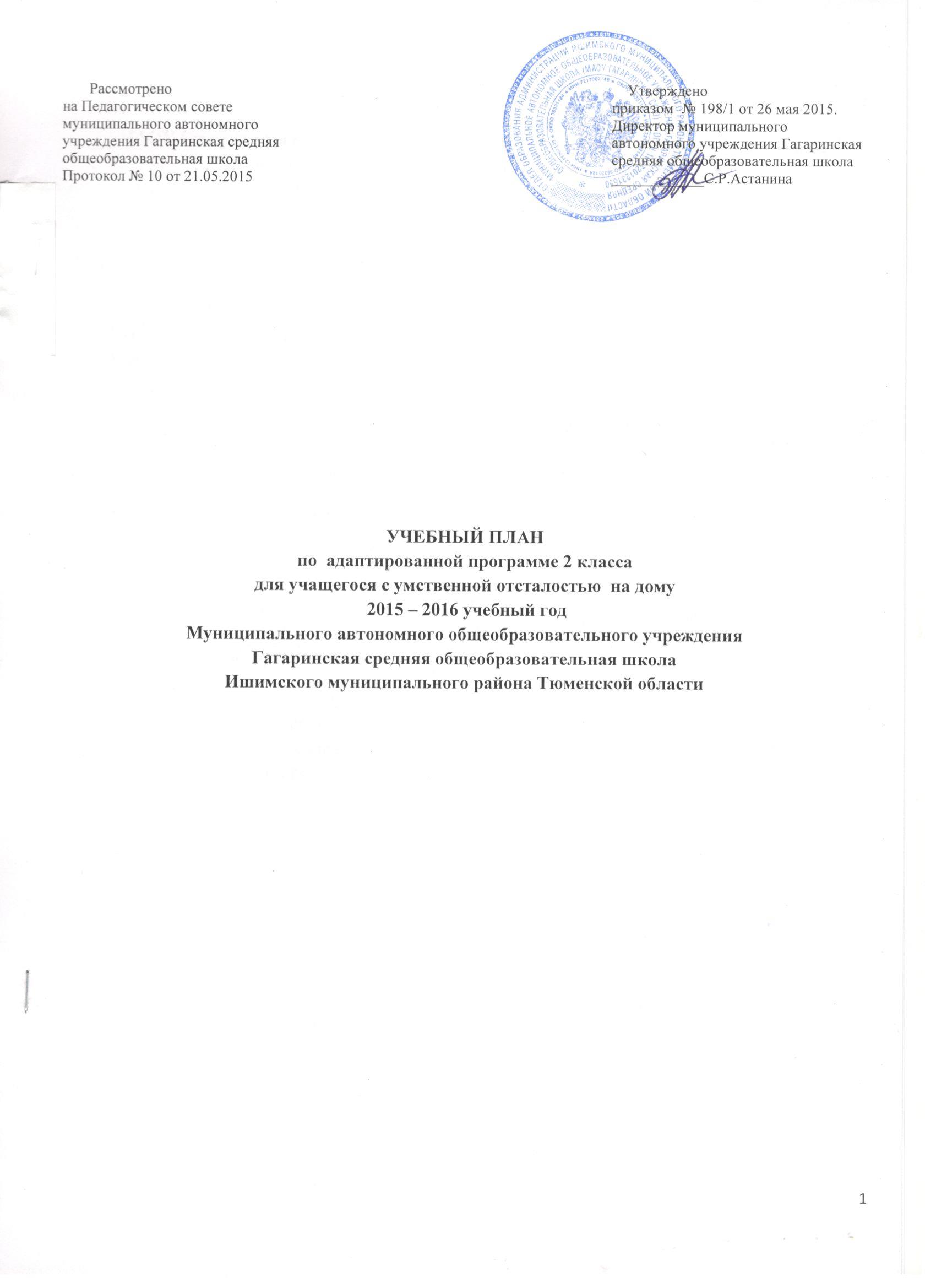

**Учебный план**

**МАОУ Гагаринская средняя общеобразовательная школа на 2015-2016 учебный год,**

**реализующий адаптированную программу 2 класса**

**для учащегося с умственной отсталостью на дому**

|  |  |
| --- | --- |
| **Общеобразовательные области** | **Число учебных часов в неделю** |
| **2 класс** |
| Чтение и развитие речи | 1 |
| Письмо и развитие речи | 2 |
| Математика | 2 |
| Живой мир | 0,5 |
| ИЗО/музыка | 0,5 |
| Технология | 0,5 |
| Физкультура | 0,5 |
| **Всего:** | **7** |
| **Максимальный объем нагрузки:** | **7** |

**Обязательные индивидуальные коррекционные занятия**

|  |  |
| --- | --- |
| **Коррекционные занятия** | **Количество часов** |
| Логопедическая коррекция | 2 |
| Психологическая коррекция | 2 |
| Педагогическая коррекция  (по учебным предметам) | 3 |
| **Итого:** | **7** |

**Пояснительная записка**

**к учебному плану, реализующему адаптированную программу**

**2 класса для учащегося с умственной отсталостью на дому**

**на 2015-2016 учебный год**

Для учащихся, нуждающихся в длительном лечении, детей-инвалидов, которые по состоянию здоровья не могут посещать образовательные организации, на основании заключения медицинской организации и письменного обращения родителей (законных представителей) обучение по общеобразовательным программам организуется на дому в соответствии с ч. 5 статьи 41 Федерального закона от 29 декабря 2012 г. N 273-ФЗ "Об образовании в Российской Федерации".

Обучение на дому направлено на создание благоприятных условий для обучающихся с учётом возрастных и индивидуальных особенностей, соматического и нервно-психического здоровья.

Целью индивидуального обучения детей на дому является обеспечение выполнения больными детьми, детьми-инвалидами федерального государственного образовательного стандарта, обеспечения их оптимальной социальной интеграции, сохранения и укрепления здоровья больных детей.

Учебный план школы разработан на основании:

-Федерального закона от 29 декабря 2012 г. N 273-ФЗ "Об образовании в Российской Федерации";

- письма Министерства образования и науки РФ от 18 апреля 2008 г. N АФ-150/06 «О создании условий для получения образования детьми с ограниченными возможностями здоровья и детьми-инвалидами»;

- постановления администрации Тюменской области от 20 декабря 2004 г. № 198-пк «О порядке воспитания и обучения детей-инвалидов на дому и дополнительных мерах социальной поддержки по обеспечению доступа инвалидов к получению образования» (с изменениями от 25 декабря 2007 г.)».

Продолжительность учебного года 34 учебных недели. Начало и продолжительность учебного года и каникул соответствуют срокам, действующим в образовательном учреждении.

Общая недельная нагрузка составляет во 2-м классе – 7 часов, на учебные предметы «Музыка» и «Изобразительное искусство» -0,5 часа (1-я неделя месяца- музыка, 2-я неделя месяца -изобразительное искусство).

В целях более спешного продвижения в общем развитии обучающихся, коррекции недостатков их психического развития и развития познавательных интересов, позволяющих учащимся осваивать общеобразовательные предметы, вводится психологическая коррекция. Психологическая коррекция проводится психологом в форме индивидуальных и групповых коррекционных занятий в рамках сетевого взаимодействия с РПМПК. В целях ликвидации имеющихся или предупреждения возможных пробелов в знаниях по учебным предметам вводится педагогическая коррекция. Педагогическая коррекция проводится учителями начальных классов в форме индивидуальных коррекционных занятий. Логопедическая коррекция с учащимися 2 класса осуществляется логопедическим пунктом при МАОУ Гагаринская СОШ. На коррекционные индивидуальные и групповые занятия отводятся часы во второй половине дня. Продолжительность занятий 15 - 25 минут.